Name:
Date:
Class Period:
Reflections Week 13
REMEMBER:
- You must write at least 3 complete sentences. A sentence begins with a capital/uppercase letter and ends with a period, question mark, or exclamation point.
- If your sentence begins with “and”, “so”, or “but”, it will be considered a continuation of the prior sentence that should have been connected to it and was not.
- Stating the quote does not count as one of your sentences. Restating the quote in your own words will count as one of your sentences.
- Text abbreviations will cost you points.
- “I like/dislike this quote.” does not count as one of your sentences. “I agree/disagree with this quote.” does not count as one of your sentences. If you continue either statement with a “because…”, it will count as one of your sentences.
- “I don’t understand this quote.” is not an acceptable reflection. Talk to someone near you and get help with understanding what it means.
- Journal Entries are due on Thursday of each week. Yes, all 5 days are due including holidays and Fridays.

Monday
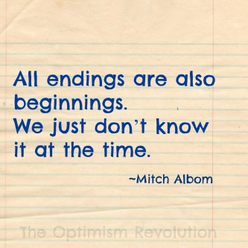

Spanish Translation: Todos los finales son también comienzos. Simplemente no lo sabíamos en ese momento.
French Translation: Tous les terminaisons sont également débuts. Nous ne savons tout simplement pas à l'époque.
Vietnamese Translation: Tất cả kết thúc cũng là sự khởi đầu. Chúng tôi chỉ không biết nó ở thời điểm đó.

Tuesday

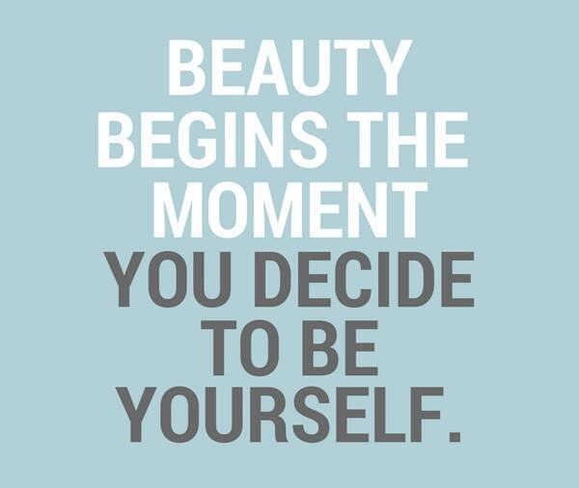
Spanish Translation: La belleza comienza en el momento que decide ser tú mismo.
French Translation: Beauté commence au moment où votre décider d'être vous-même.
Vietnamese Translation: Beauty bắt đầu thời điểm bạn quyết định là chính mình.
Wednesday

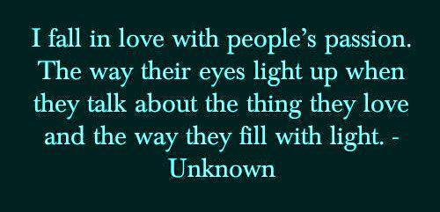

Spanish Translation: Me enamoro de la pasión de la gente. La forma en que sus ojos se iluminan cuando hablan de lo que les gusta y la forma en que se llenan de luz.
French Translation: Je tombe en amour avec la passion des gens - la façon dont leurs yeux brillent quand ils parlent de la chose qu'ils aiment et la façon dont ils se remplissent de lumière.
Vietnamese Translation: Tôi rơi vào tình yêu với niềm đam mê của người dân. Cách mắt họ sáng lên khi họ nói về những điều họ yêu thích và cách họ đầy ánh sáng.

Thursday
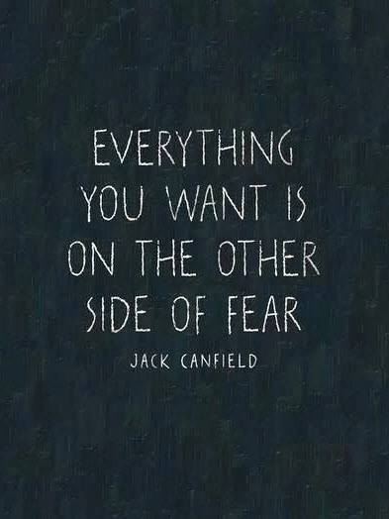
Spanish Translation: Todo lo que quieres está en el otro lado del miedo.
French Translation: Tout ce que vous voulez est de l'autre côté de la peur.
Vietnamese Translation: Tất cả mọi thứ bạn muốn là ở phía bên kia của sự sợ hãi.

Friday

Spanish Translation: Una risa goog y un largo sueño son los dos mejores curas para nada.
French Translation: Un bon rire et un long sommeil sont les deux meilleurs remèdes pour rien.
Vietnamese Translation: Một tiếng cười goog và một giấc ngủ dài là hai phương pháp chữa trị tốt nhất cho bất cứ điều gì.

TYPE YOUR REFLECTIONS FOR THE WEEK HERE:
Monday:
Tuesday:
Wednesday:
Thursday:
Friday:

